老师九项意见
实施结果与效果报告
  - 2026 年 9 月 30 日 · 独立研究版本 teacher9_20260930
现有文件能够支撑的研究工作已经实际运行：股票池、因子审计与筛选、滚动训练、现金账户、指数对照、HMM 及分钟执行测试均有代码和可核查产物。原先的首轮实验保留，未覆盖。
本轮范围 | 实际完成
北交所 | 8 个季度滚动；2024-10-08—2026-09-29 账户评价
沪深样本 | 31 个季度滚动；2019-01-02—2026-08-21 账户评价
验证 | 12 项功能测试；16 条账户、39 轮训练边界检查通过

效果：有改进，也暴露了明确问题
北交所筛选因子 LightGBM 的研究账户累计 +64.47%，价格模型为 +14.40%。但主模型最大回撤 -45.33%，2026 年截至 9 月 29 日为 −26.60%，不能据累计收益判断策略稳定。
Ridge 对照累计 +88.24%，优于 LightGBM；HMM 的收益和夏普均不如固定 85% 仓位上限。沪深样本筛选模型累计 -40.35%，没有证明跨市场有效。
分钟压力回放只完成约 67.5% 的目标股数；因子额外延迟一天，主模型累计收益降至 +27.27%。执行与数据可用时间对结果影响很大。

这些数字能说明什么
上述收益是扣除假设成本的未复权价格研究账户结果。真实分红送转台账、完整历史股票资格与商业平台执行尚未验收，因此不能视为可直接实现的投资收益。本轮完成的是可复现研究与问题定位，尚未完成实盘策略验收。

九项意见逐项对照
“已实现”表示代码和本轮产物已经运行；不代表所有数据口径和策略有效性均通过正式验收。
问题 | 本次实际工作与效果 | 当前边界
1 动态 Top100 | 按过去 20 日成交额每日重建；最多 100 只；保留未入池原因与因子缺失记录。 | 实现完成；资格仍用历史有效交易记录代理。
2 资金曲线与基准 | 现金/股数记账，成本、T+1、延期卖出；统一指数和模型对照。 | 研究账户完成；真实公司行为待补。
3 2500+ 字段与去重 | 2508 字段全匹配字典；2447 为数值候选。训练内日截面相关去重。 | 全量完成最新快照审计；历史建模覆盖 292 个 Alpha 字段。
4 单因子和模型比较 | 每日 Rank IC、HAC、BY-FDR、五分组；LightGBM/Ridge/单因子对照。 | 本轮完成；Ridge 更好，未据此回调测试参数。
5 沪深长历史 | 300 只可用文件样本，独立 31 轮价格特征实验。 | 完成试验；非全市场，含幸存者偏差。
6 真正滚动训练 | 每季重新筛选、验证早停、重训，清除跨边界标签。 | 北交所 8 轮、沪深 31 轮完成。
7 HMM 解释和对照 | 两状态、月度重估、前向过滤；输出概率、转移和仓位图。 | 未通过增量效果判断；收敛诊断有异常。
8 时点、复权与单位 | 增加一天延迟测试、复权差异诊断、日分钟单位核对、历史股本面板。 | 已推进；真实发布时间与公司行为仍缺。
9 vn.py 与执行 | 分钟订单回放、版本化信号、时间门控、离线 BarData 适配器。 | 准备完成；商业版环境未安装验收。

数据与股票池：先确定每天能研究谁
本轮只读下载所需文件，保存来源清单及 SHA-256。北交所 raw/qfq 各 350 个日线文件；沪深确定性抽样 300 只，各取 raw/qfq；另接入 23 个基准文件、120 表最新快照、Alpha 历史、61 个分钟文件和 071/601 历史股本。
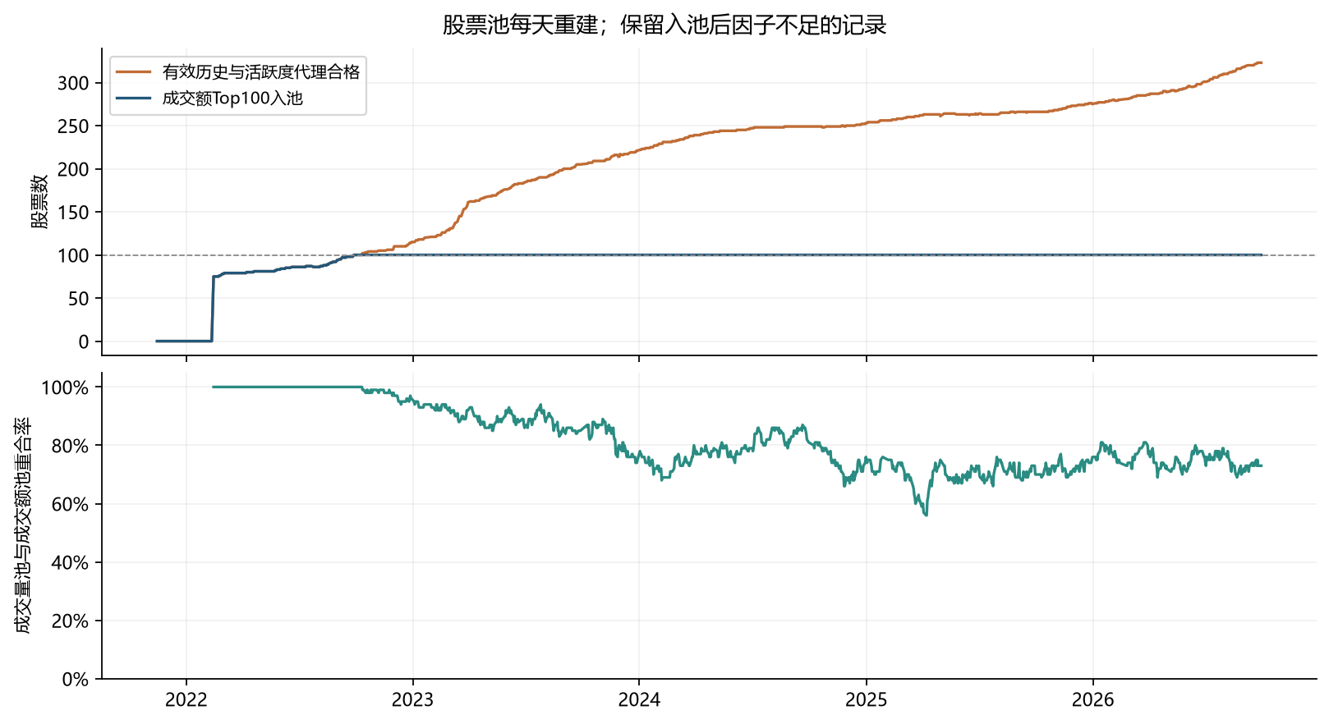
图 1 股票池按日重建，成交量与成交额得到的名单并不相同。
入池规则：至少 60 个有效交易日，最近 20 个市场交易日中至少 16 日有有效交易，当日价格、成交量和成交额有效；再按过去 20 日平均成交额降序取前 100。早期不足 100 只时保留真实数量，不强行凑足。
北交所累计纳入 301 只股票、110110 条股票日记录；非空股票池为 75—100 只，155 日不足 100。成交量池与成交额池的重合率中位数为 79%。入池后平均 Alpha 字段覆盖率为 94.49%；11946 条记录低于 70%，仍保留缺失信息。
这修复了静态名单和“因子缺失就换股票”的问题。上市、退市、ST、停牌等正式历史资料仍不完整；当前文件集合也可能遗漏已消失的股票，历史有效交易记录不能替代完整股票身份表。

因子筛选与滚动：只让过去参与决策
供应商字典已匹配全部 2508 个非键字段，其中 2447 个数值候选、61 个名称/来源/日期辅助字段。最新快照中，数值候选有 9 个常数字段、22 个覆盖率低于 70%；这些是当日质量结论，不是全历史有效性结论。
历史主实验使用 Alpha101、Alpha191 共 292 个字段，加 12 个价格与流动性特征，共 304 个候选。每轮仅用训练段计算每日横截面 Spearman IC，按覆盖率与 IC 天数筛选，绝对 IC 前 100 名进入去重，日截面相关均值绝对值达到 0.85 则剔除，最多保留 40 个。
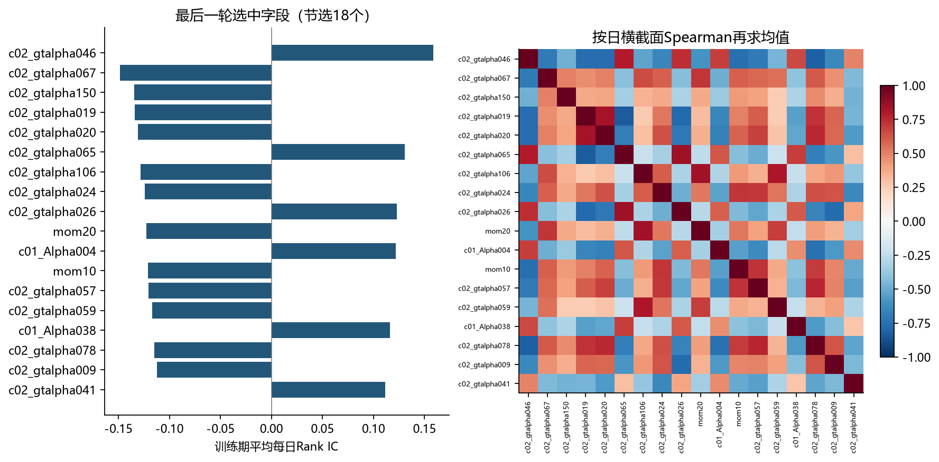
图 2 2026Q3 训练段选中因子的 IC 与相关矩阵（节选 18 个）。
每轮用过去 504 个市场日期作训练段、126 个作验证段；因五日标签跨期，实际训练尾部作清除。验证确定早停轮数后，用测试季度之前的可用标签重训；外层测试季度不参与选因子或调参。39 轮边界检查全部通过。
每轮保留因子卡片、筛除原因、相关矩阵、模型及时间边界。HAC 使用 5 阶滞后，BY-FDR 处理多重比较；q 值作为证据报告，不作为本次额外调参条件。最后一轮选出 7 个 Alpha101、30 个 Alpha191 和 3 个价格特征。

北交所：账户有改善，回撤仍然很大
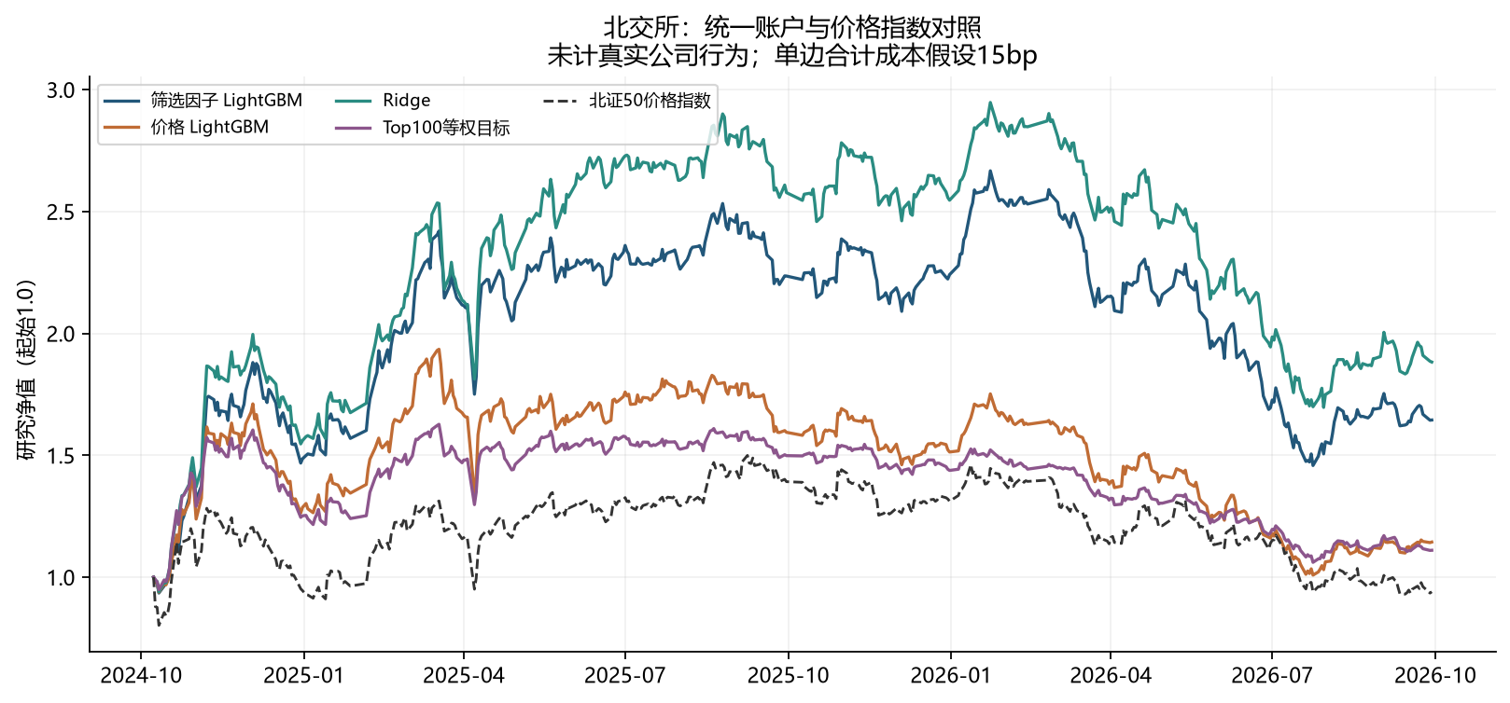
图 3 同一时间区间、相同账户规则的对照。曲线含假设成本，未计真实公司行为。
模型 / 对照 | 累计收益 | 最大回撤 | 夏普
筛选因子 LightGBM | +64.47% | -45.33% | 0.869
价格 LightGBM | +14.40% | -47.88% | 0.375
Ridge | +88.24% | -42.44% | 1.063
训练选定单因子 | +24.86% | -49.51% | 0.493
Top100 等权目标 | +11.03% | -34.80% | 0.332
北证 50 价格指数 | -6.01% | — | —
账户起始 100 万元，每日新批次预算最多为当日净值 20%，选前 5 只；单股上限 10%，买入额受过去 20 日平均成交额的 1% 约束。t+1 开盘买入、t+5 收盘卖出，不能卖出则延期；现金不为负。末五日停止新开批次，以评价完整持有期。
单边合计成本为 15bp 假设；涨跌停使用保守价格阈值代理，未覆盖所有特殊规则。Top100 对照实行等权目标，但受最小股数等约束，平均仓位仅 46.68%，不能当作无摩擦满仓等权指数。

效果稳健性：方向、延迟和成本都要看
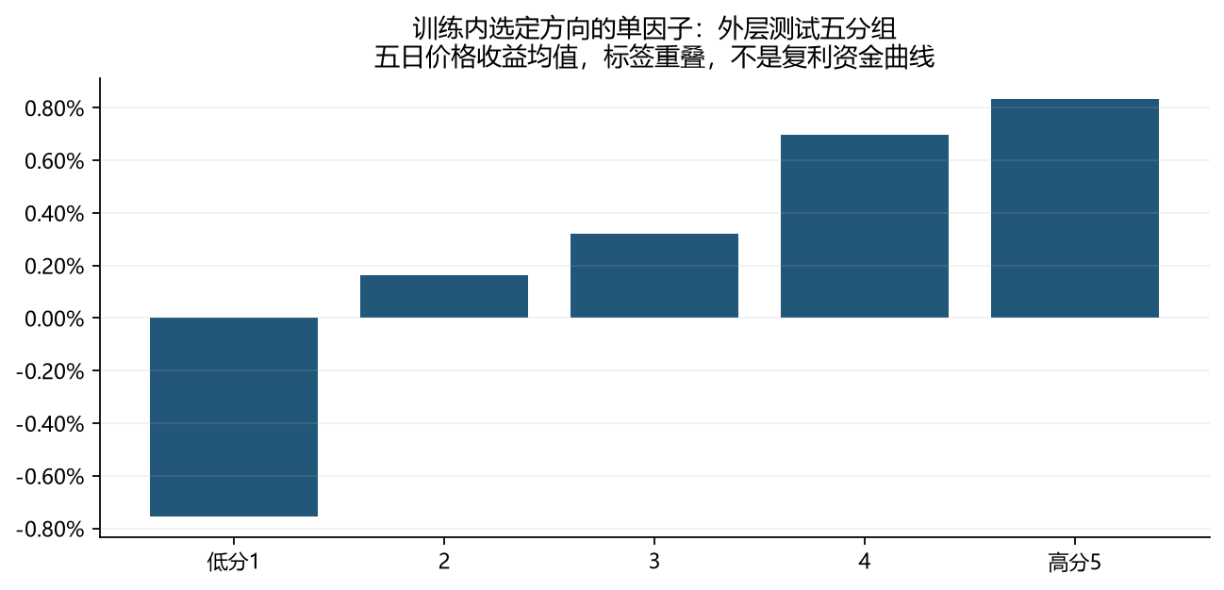
图 4 外层测试五分组均值。五日标签有重叠，这不是复利资金曲线。
主模型 479 个可评价日期的平均 Rank IC 为 0.1531；10 日区块、2000 次自助法的均值 95% 区间为 [0.1255, 0.1837]。相对价格模型的 IC 增量区间为 [0.0029, 0.0240]，支持本样本内存在排序改善；不能由此推断可成交利润。
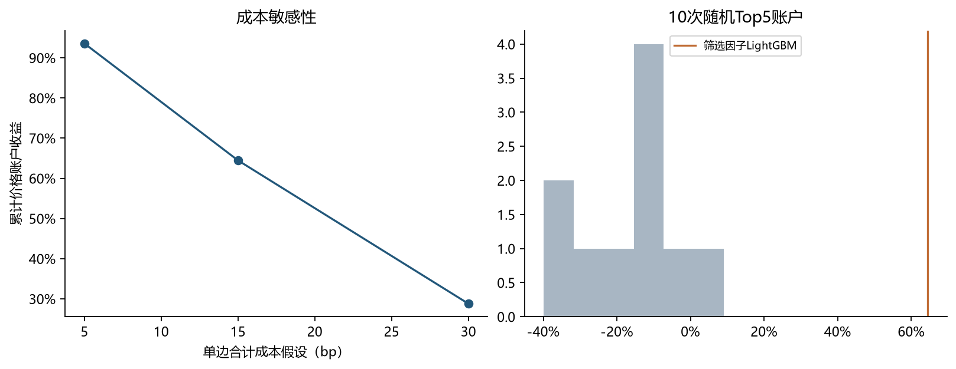
图 5 随机账户中位数 −12.08%，范围 −39.89%—+9.03%，均低于主模型；仅 10 组，不构成正式检验。
单边成本 5/15/30bp 时，主模型累计分别为 +93.58% / +64.47% / +28.79%。仅给 Alpha 特征额外滞后一天并重训后为 +27.27%，IC 为 0.1291；这说明历史因子真实可用时点必须核实。

沪深长历史：流程跑通，结果不支持推广
从当前可用文件中，按股票代码 SHA-256 排序，沪市 60 开头与深市 00 开头各取 150 只。该样本不是历史指数成分，也不是全部沪深股票；带有可用文件与幸存者偏差。
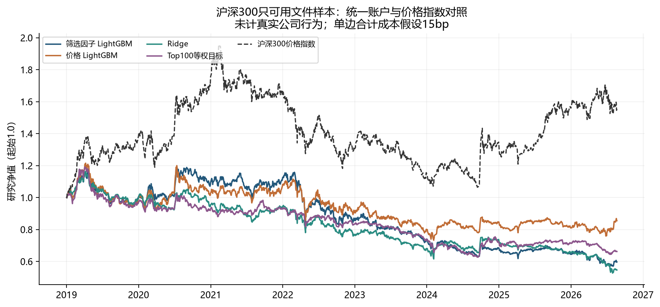
图 6 2019-01-02—2026-08-21 的独立长历史对照。“300 只样本”不代表沪深 300 成分股。
模型 / 对照 | 累计收益 | 最大回撤 | 夏普
价格 LightGBM | -14.55% | -39.69% | -0.070
筛选价格特征 LightGBM | -40.35% | -52.12% | -0.399
Ridge | -45.38% | -54.70% | -0.622
Top100 等权目标 | -33.80% | -47.39% | -0.463
沪深 300 价格指数 | +55.54% | — | —
沪深实验只使用 12 个价格/流动性候选特征，已完成 31 季度的筛选、验证和重训；未扩展全部 292 个 Alpha 历史，不能声称已完成完整跨市场因子验证。
筛选模型平均 Rank IC 为 0.0592，账户却亏损；相对价格模型的 IC 增量区间为 [−0.0052, 0.0007]，未呈现明确改善。排序相关性、交易成本、公司行为与持仓收益是不同问题，不能用正 IC 代替账户验收。

HMM：状态更可解释，但未带来增量效果
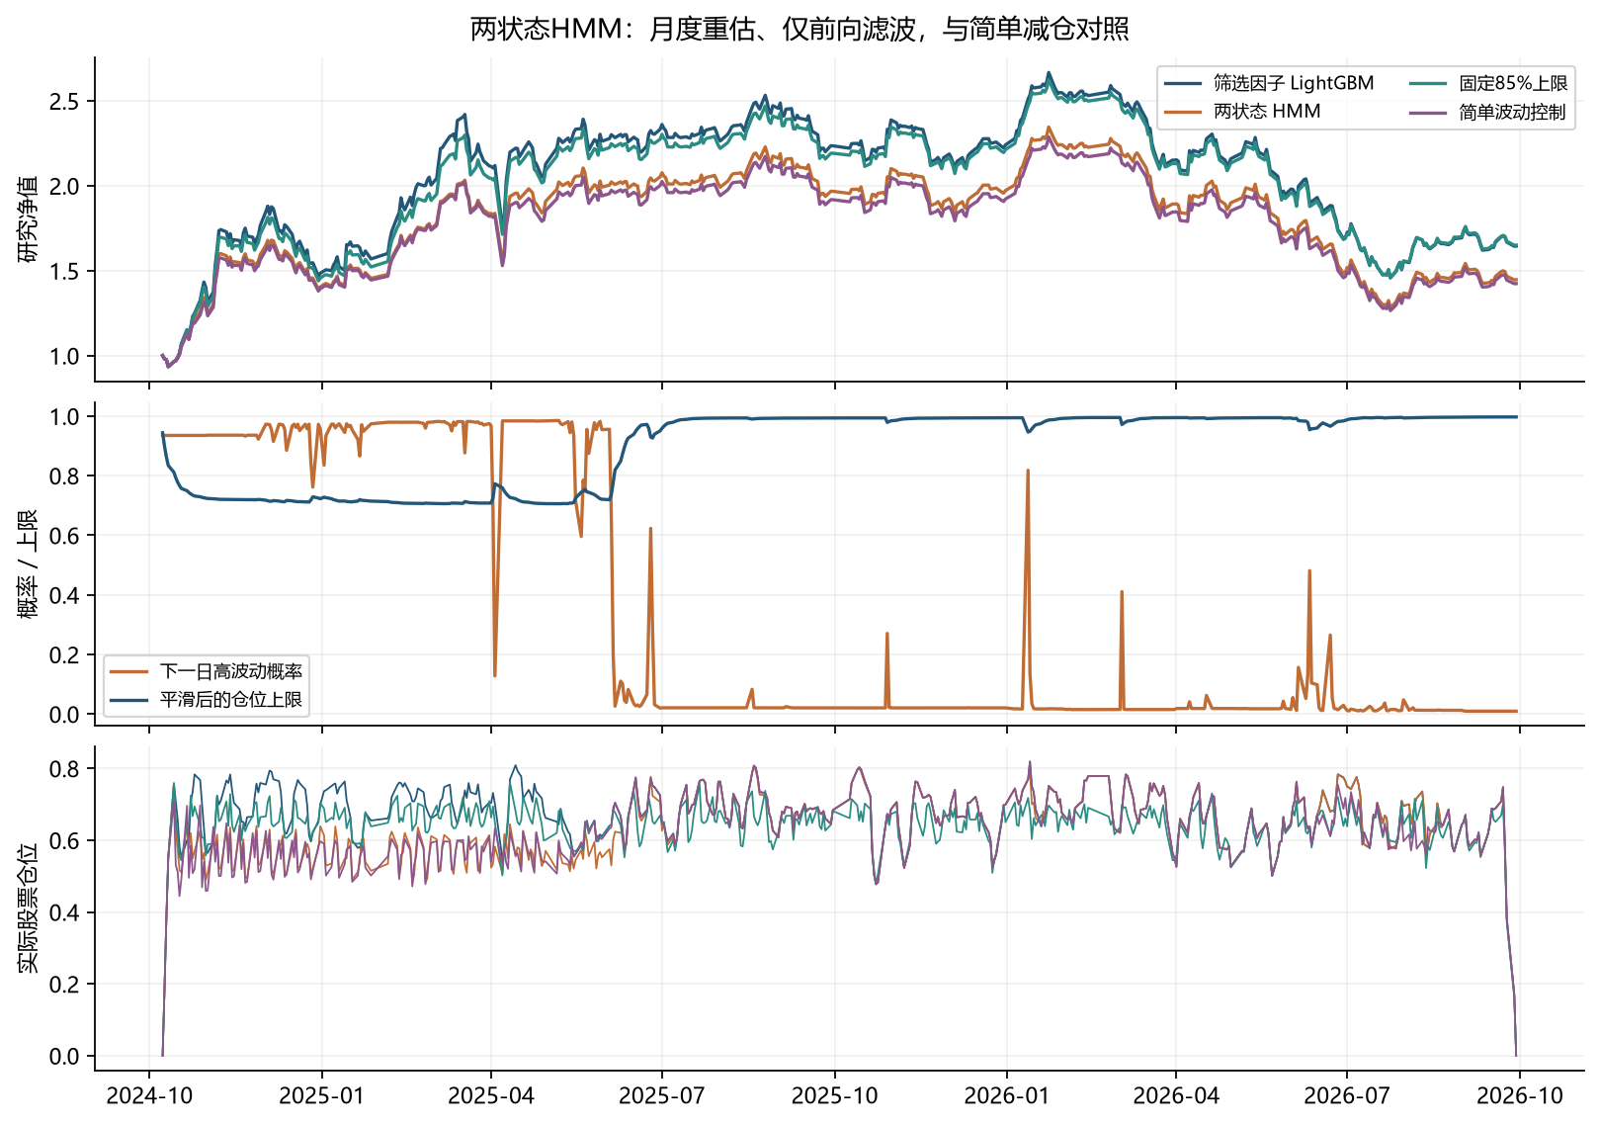
图 7 概率是下一交易日预测；仓位上限在信号日之后应用。实际仓位通常低于上限。
仓位方案 | 累计收益 | 最大回撤 | 夏普
两状态 HMM | +44.69% | -45.32% | 0.729
固定 85% 上限 | +65.05% | -44.46% | 0.897
简单波动率上限 | +42.42% | -44.72% | 0.709
观察变量是当日池内平均收益、20 日市场波动对数、上涨下跌广度和离散度；每月仅用此前 504 日标准化并重估，按训练期波动均值标记低/高状态。使用前向过滤，低/高状态对应 100%/70% 上限，再做 0.8/0.2 平滑。
24 次拟合的最短预期状态持续期约 12.89 日；但 10 次入选拟合的最后一步似然略降，库的 converged=True 不能当作严格收敛证明。已另存严格诊断，重算后的状态概率与原输出一致。HMM 夏普低于固定上限约 0.167，故暂不采用为有效增强。

价格、股本与时点：修正口径，保留未决项

复权文件不能按名称直接代入收益公式
本次北交所检查窗口未发现非正 qfq 收盘价，但 raw 与 qfq 的关系主要呈加法调整特征。47872 对外层测试标签中，492 对的 qfq 比率收益与 raw 价格收益相差超过 1 个百分点；没有负价并不证明比率收益正确。
按 raw/qfq 仿射关系变化标记出 3963 个候选调整边界，756 条测试标签跨越候选边界。剔除这些标签后主模型 IC 为 0.1517，仅是诊断性敏感度结果；边界识别用到未来诊断信息，不能当作可交易过滤条件。

历史股本已整理，但没有冒充真实公司行为
项目 | 本次结果
历史快照 | 071/601 两表，共 1184 个日期、350 只股票、259656 行
池内字段覆盖 | 流通股本约 99.983%；自由流通股本 100%
口径冲突 | 22954 行出现自由流通股本 > 流通股本，或流通股本 > 总股本；已标记，异常行不生成换手率代理
建模使用 | 作为辅助候选保存，未事后加入已评估主模型；未从股本变化推断分红送转
股本按每日文件日期关联，不以报告期日期回填到历史。来源含报告期口径，可能滞后或修订；文件日 18:00 可用只是研究假设，仍需供应商确认真实发布时点。

单位与记账
分钟成交量汇总 / 日线成交量中位数为 99.665，支持日线“手”、分钟“股”的约 100 倍换算；金额汇总比中位数为 0.99666，说明两者仍有覆盖差异。换手率代理采用日线量 ×100 / 历史流通股本。
账户引擎已有显式现金分红和股数调整接口，并通过模拟守恒测试；本次真实账户未输入经核实的分红送转台账。接口正确不等于真实公司行为已经处理完毕。

分钟执行与 vn.py：交付可核查的离线准备
检查 61 个分钟文件：2025Q4 的 60 个日期，加 2026-09-24 单位样本。重复键检查通过；空价格、零量和指数行不能当作可成交股票行情。
2025Q4 订单级压力回放 | 结果
日线参考订单 / 有分钟文件覆盖 | 558 / 558 笔
请求股数 / 回放成交股数 | 2033110 / 1372966 股
股数完成率 | 67.53%
全量成交订单比例 | 43.37%
完全未成交订单比例 | 0%；其余多为部分成交
相对日线参考价的不利价差中位数 | 约 10.52bp；单笔值可为负，不等同总组合成本
入场使用 09:31—10:00，收盘卖出使用 14:50—15:00。预先存在的订单按完成分钟的最不利价格、实际成交量 1% 回放，同股同分钟共享容量。容量用于事后压力测试，不能在分钟开始前预知。
该回放只测试日线已成交参考订单，没有重新引入被拒订单，未重算独立现金资金曲线，也没有队列、冲击或全套交易规则。67.53% 的股数完成率说明日线参考收益不能直接移植为分钟可实现收益。

离线交接与验证
已导出 2420 条带模型版本、可用时点、最早执行日的研究信号；最新信号日为 9 月 29 日，按假设最早用于 9 月 30 日。vnpy_adapter.py 提供 BJ→BSE 映射、时间门控和分钟 BarData 转换；商业版环境未安装、未连接、未发单，尚不能声称平台迁移完成。
12 项测试通过，覆盖记账、T+1、延期、零量、限价代理、公司行为模拟及防未来信息。16 条账户的现金加市值误差最大 9.3e-10；39 轮边界与去重检查通过，首轮 16 个文件哈希不变。

交付位置、复现方式与剩余验收
下表 R 表示 training_runs/teacher9_20260930/。所有路径相对工作区根目录。
交付内容 | 工作区相对路径
本轮研究代码 / 操作说明 | tools/research_20260930/README.md
冻结输入与来源清单 | training_data/research_20260930/
统一结果与验证 | R/final_summary.json、output_verification.json
每季模型、筛选证据 | R/bj/、R/shsz/；每季含模型、因子卡片与边界
资金、成交、分钟回放 | R/*_account.csv、*_trades.csv、  minute_order_replay.csv、execution_signals.csv
学习笔记入口 | 学习笔记/README.md，原方案顶部已添加实施说明
复现顺序：冻结输入 → prepare → 字典映射 → train → accounts → replay → prepare_capital → test_research → verify_outputs → analyze → build_report。命令见代码目录 README；研究使用 .venv_quant，Word 与字典使用文档运行时。

剩余工作对应明确验收条件
数据：补正式历史股票资格，核对分红送转日期、现金和股数；确认因子与股本的发布/修订时点，处理 22954 条股本口径冲突。
执行：接入真实公司行为、费用和交易规则并对账；分钟回放需联合管理现金、持仓、未成交订单与容量，随后在交付的 vn.py 环境验收。
研究：保留本次正负结果，用新时间段验证模型，扩展沪深 Alpha 历史和股票范围；不能根据本次测试收益调参后仍称独立验证。

口径参考与证据
数值来自本地冻结输入和验证产物。日线限价检查为研究代理，未完整复刻下列正式规则；点击名称可查原文。
北交所交易规则 · 北交所历史规则 · vn.py 组合策略文档 · vn.py 交易所枚举

